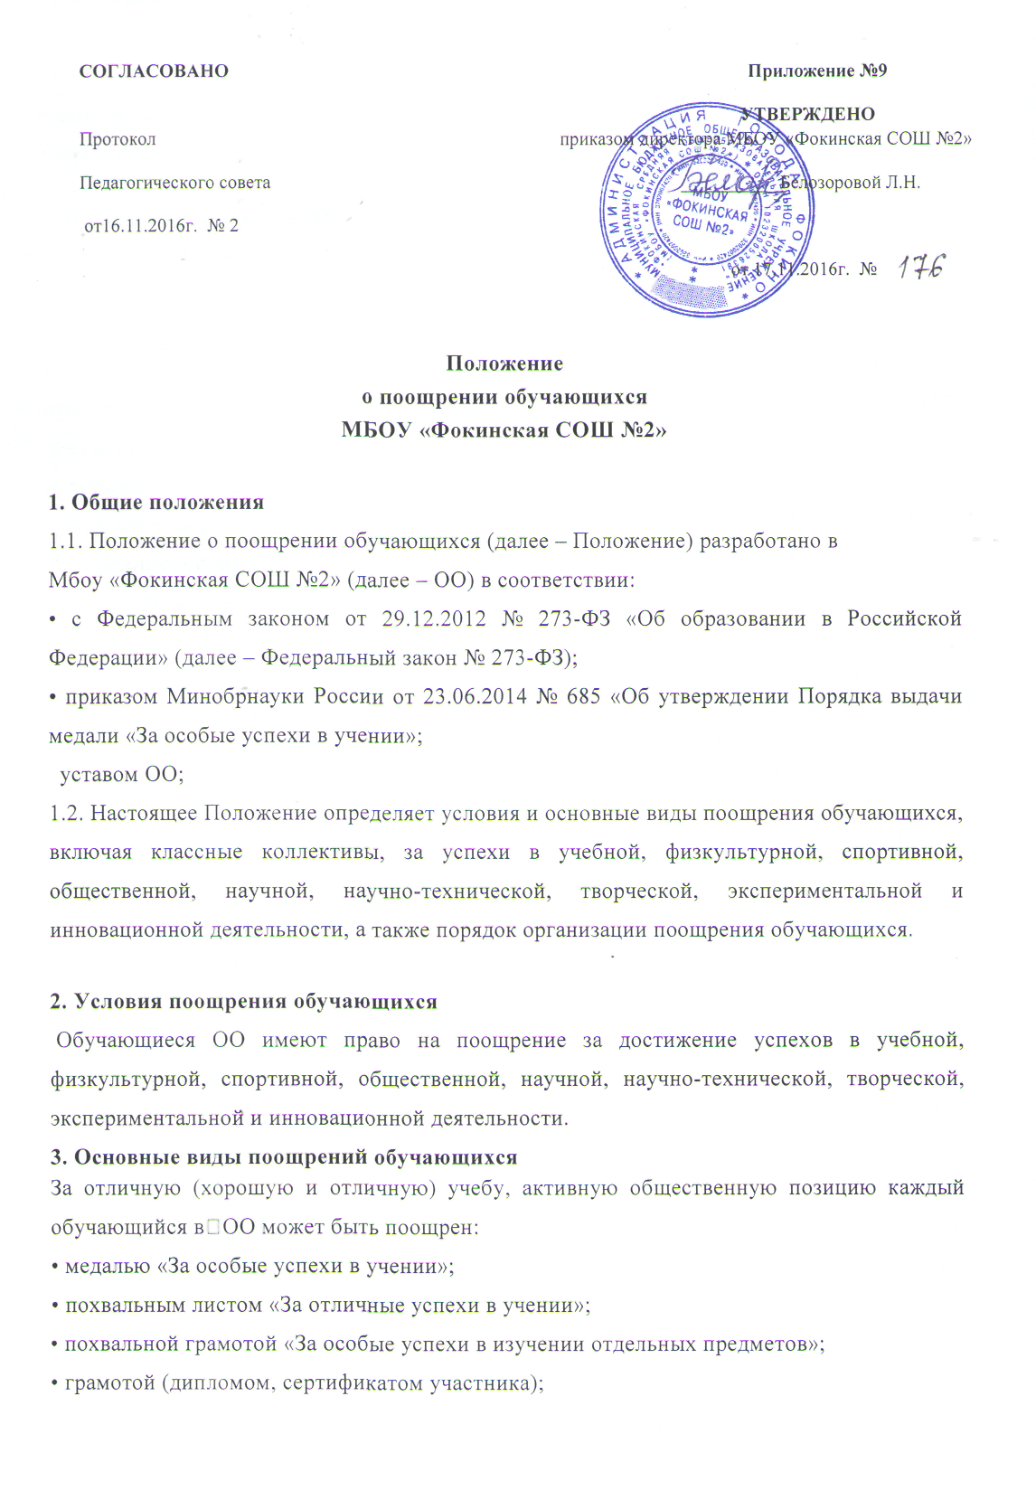
• благодарственным письмом;
• памятным призом;
• почетным или памятным знаком;

4. Основания поощрений обучающихся
4.1. Основаниями для поощрения являются:
• успехи в учебной, физкультурной, спортивной, общественной, научной, научно-технической, творческой, экспериментальной и инновационной деятельности, в т. ч. подтвержденные результатами текущей, промежуточной и (или) государственной итоговой аттестации, предметных и метапредметных олимпиад; дипломами, грамотами и иными документами организаций, осуществляющих деятельность в сфере образования, спорта, культуры;
• заявления, обращения и ходатайства о поощрении со стороны граждан, общественных организаций, органов государственной власти и местного самоуправления, коллегиальных органов управления ОО;
представления к поощрению Советов обучающихся, Советов родителей.
4.2. Медалью «За особые успехи в учении» награждаются лица, завершившие освоение образовательных программ среднего общего образования (далее – выпускники), успешно прошедшие государственную итоговую аттестацию и имеющие итоговые оценки успеваемости «отлично» по всем учебным предметам, изучавшимся в соответствии с учебным планом в ОО.
4.3. Похвальными листами за «Отличные успехи в учении» награждаются обучающиеся, имеющие четвертные и годовые отметки «отлично» по всем учебным предметам.
4.4. Похвальной грамотой «За особые успехи в изучении отдельных предметов» награждаются учащиеся:
• получившие призовое место или ставшие победителями в предметной олимпиаде муниципального, регионального, федерального или международного уровня и имеющие оценку «отлично» по предмету по итогам учебного года;
• получившие призовое место или ставшие победителями в исследовательских, научных и научно-технических мероприятиях, а также имеющие оценку «отлично» по соответствующему предмету (предметам) по итогам учебного года;
• получившие призовое место или ставшие победителями в конкурсах, физкультурных или спортивных мероприятиях, а также имеющие оценку «отлично» по предмету «Физическая культура» по итогам учебного года.
4.5. Грамотой (дипломом) обучающиеся награждаются за:
• победу, достижение призового места, активное участие в мероприятиях, проводимых в ОО, школьных предметных олимпиадах, конкурсах, физкультурных и спортивных состязаниях;
• активное участие в общественно-полезной деятельности;
• окончание учебного года на «хорошо» и «отлично».
4.6. Благодарственным письмом администрации ОО награждаются учащиеся:
• принявшие активное участие в организации массовых мероприятий, проводимых ОО, в подготовке ОО к новому учебному году;
• демонстрирующие высокие результаты в общественной деятельности (волонтерская работа, помощь классным руководителям, участие в самоуправлении ОО, подготовке и реализации актуальных социальных проектов, практики и т.п.).

5. Поощрение классных коллективов обучающихся
Грамотой (дипломом) награждаются классные коллективы в случае:
• организации дежурства в ОО на высоком уровне;
• демонстрации лучшего результата в соревнованиях между классами;
• победы команды класса в мероприятиях, организованных в ОО (КВН, конкурсах, спортивных соревнованиях, праздниках и т.д.);
• победы или призового места команды класса на муниципальных играх и конкурсах и (или) состязаниях иного уровня (муниципальных, региональных, федеральных и т.п.).

6. Порядок организации поощрения обучающихся
6.1. Вручение медали «За особые успехи в учении»:
6.1.1. Медаль «За особые успехи в учении» вручается выпускникам в торжественной обстановке одновременно с выдачей аттестата о среднем общем образовании с отличием.
6.1.2. О выдаче медали «За особые успехи в учении» делается соответствующая запись в книге регистрации выданных медалей, которая ведется в ОО.
6.1.3. Медаль «За особые успехи в учении» выдается лично выпускнику или другому лицу при предъявлении им документа, удостоверяющего личность, и оформленной в установленном порядке доверенности, выданной указанному лицу выпускником, или по заявлению выпускника направляется в его адрес через операторов почтовой связи общего пользования заказным почтовым отправлением с уведомлением о вручении. Доверенность и (или) заявление, по которым была выдана (направлена) медаль, хранятся в личном деле выпускника.
6.1.4. При утрате медали «За особые успехи в учении» дубликат не выдается.
6.2. Вручение благодарственного письма, диплома, грамоты, сертификата обучающемуся и (или) его родителям (законным представителям) проводится администрацией ОО в присутствии классных коллективов, обучающихся ОО и их родителей (законных представителей).
6.3. Поощрения выносятся руководителем ОО на обсуждение педагогического совета и Управляющего совета по представлению учителя, классного руководителя, оргкомитета олимпиады, смотра-конкурса, а также в соответствии с Положением о проводимых конкурсах, олимпиадах, соревнованиях и оформляются соответствующим распорядительным актом руководителя ОО в случаях, указанных в п. 2.3.2.
6.4. Содержание соответствующего распорядительного акта руководителя ОО о поощрении доводится до сведения обучающихся и работников ОО публично. Документ может быть опубликован на сайте ОО, в средствах массовой информации с согласия обучающихся, их родителей (законных представителей).

